ФЕДЕРАЛЬНОЕ ГОСУДАРСТВЕННОЕ АВТОНОМНОЕ ОБРАЗОВАТЕЛЬНОЕ УЧРЕЖДЕНИЕ ВЫСШЕГО ОБРАЗОВАНИЯ «ПЕРМСКИЙ НАЦИОНАЛЬНЫЙ ИССЛЕДОВАТЕЛЬСКИЙ ПОЛИТЕХНИЧЕСКИЙ УНИВЕРСИТЕТ»

Лабораторная работа

Методы решения уравнений

Выполнил студент группы РИС-23-3Б

Мазунин М.А.

Проверила доцент кафедры ИТАС

О. А. Полякова

2023 г.

**1. Постановка задачи**

Написать два алгоритма, один из которых применяется для решения заданного уравнения при помощи метода половинного деления, а второй для решения того же самого уравнения при помощи метода Ньютона (метода касательной).

Дано уравнение 3x - 4lnx - 5 = 0. Отрезок, содержащий корень: [2;4].

Точное значение: 3,2300 (Для проверки результата)

Необходимая точность – E = 0,000001

**2. Определения функций для реализации поставленных задач.**

2.1 Метод половинного деления.

Float F (float x)

{

return 3*x – 4 * log (x) – 5;

**}**

Функция, определяющая значение уравнения в точке X

2.2 Метод Ньютона

Float F (float x)

{

return 3*x – 4 * log (x) – 5;

**}**

Функция, определяющая значение уравнения в точке X

Float dif (float x)

{

return 3 – (4/x);

**}**

Функция, определяющая значение производной уравнения в точке X

**3. Определение функции main()**

3.1 Блок-схема алгоритма половинного деления

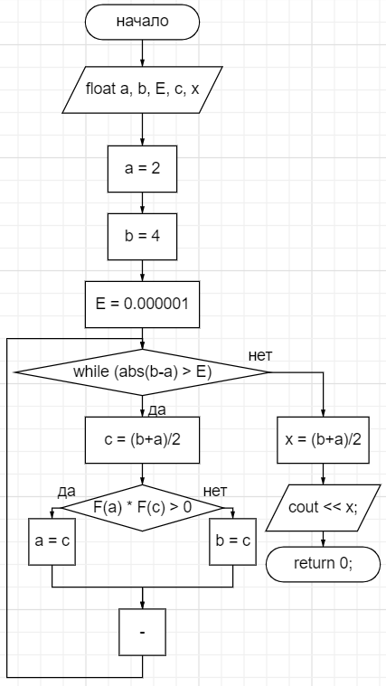

Код для алгоритма половинного деления на языке C++

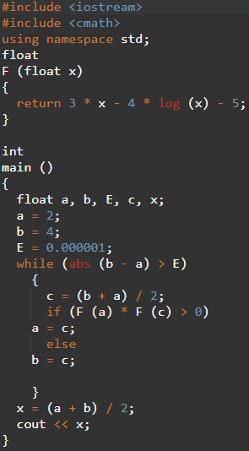

3.2 Блок-схема алгоритма Ньютона

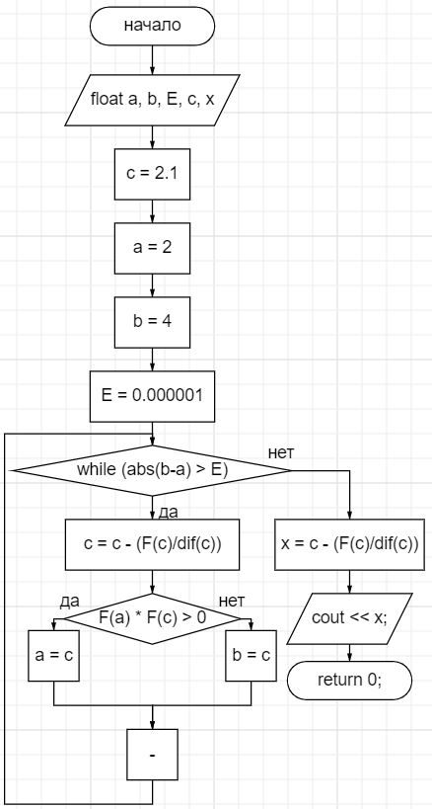

Код для алгоритма Ньютона на языке C++

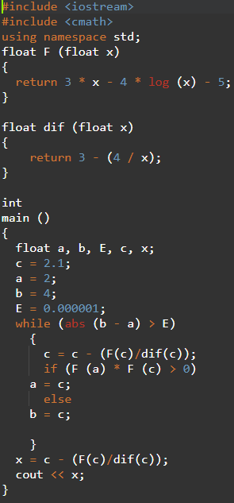

**4. Тесты**

Результат работы алгоритма половинного деления

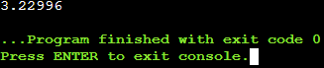

Точность результата удовлетворяет заданной.

Для достижения данной точности алгоритму потребовалось повторить блок внутри цикла while 21 раз.

Результат работы алгоритма Ньютона

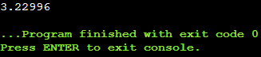

Для достижения той же точности ответа, что и в алгоритме половинного деления, алгоритму Ньютона потребовалось повторить блок while только 5 раз.

Данный проект можно найти на GitHub



